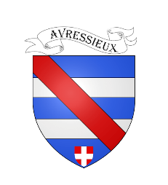

COMMUNE D’AVRESSIEUX

1 A ESPACE VILLAGE

73240 AVRESSIEUX

[mairie@avressieux.com](mailto:Com.avressieux@wanadoo.fr)

Tel 04 76 37 05 09

**LISTE DES DELIBERATIONS**

**Conseil municipal du 21 octobre 2024**

* **Délibération n°202410211**

Demande de subvention au titre du FDEC pour la réfection de l’allée du Château

* **Délibération n°202410212**

Mise en place d’une convention pour l’occupation temporaire du domaine public communal

* **Délibération n°202410213**

Approbation de la modification de la convention concernant le fonctionnement de l’espace de restauration scolaire des écoles d’Avressieux et de Rochefort

* **Délibération n°202410214**

Approbation de la révision de la participation de la Commune de Sainte Marie d’Alvey aux charges de fonctionnement des écoles du regroupement pédagogique d’Avressieux et de Rochefort

* **Délibération n°202410215**

Approbation de la modification des statuts du Syndicat Intercommunal Scolaire des ARS

* **Délibération n°202410215B**

Modification des délégués au Syndicat Intercommunal Scolaire des ARS

* **Délibération n°202410216**

Mise en place d’une convention avec la Commune de Rochefort pour l’utilisation du sel de déneigement dans l’abri à sel